scratch 课程大纲

1 为什么要学scrath

2 scratch 基础
安装/启动/退出
软件界面介绍
窗口控制
语言设置

3 添加角色和背景1
3.1 默认角色
3.2 添加内部角色和背景
3.3 角色控制
拖动

3.4 保存/推出/载入

4 执行积木指令--运动
4.1 运行积木选择区（运动）的指令

4.2 运行编辑区的指令
添加积木（运动）到编辑区
4.3 启动和停止


5 控制角色的位置--坐标
坐标讲解
演示 coordinate
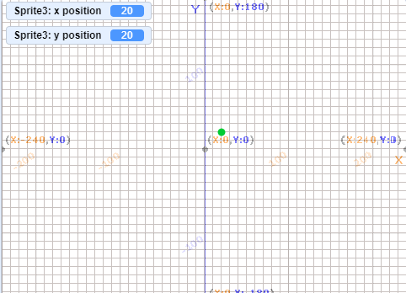

6 一个只有使用运动模块的动画

7 外观区指令和造型选项卡
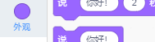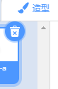
对动画 6 添加角色动作

8 声音区指令和声音选项卡
对动画6 添加声音

9 事件
完善动画6 增加 鼠标和键盘的控制

10 控制
选择
重复
复制

游戏
寻宝 search_crystal
11侦测
碰撞
鼠标和键盘的检测

12 运算和变量

13 画笔
绘制图形
画画

14 音乐
容易控制的乐器 简单的曲子
按照乐谱演奏

15 翻译 和 朗读

16 游戏

